

Det utrolige teater

Svendeprøve

Emilie Østergaard

H1WE080121

<https://github.com/Gawmane/det_utrolige_teater>

Brugernavn: emos

Password: emilie

Indhold

Vurdering af egen indsats 2

Redegørelse af kodeelementer 3

Fremhævelse af punkter til bedømmelse 3

Bilag 4

# Vurdering af egen indsats

Jeg har valgt at lave opgaven i React.js, hvor jeg har brugt jsx til html og precompile css til styling, hvor jeg har brugt Sass.

Min arbejdsproces har bestået af, at jeg hver dag starter med at lægge en plan for, hvad jeg gerne vil nå og hvad jeg skal nå den pågældende dag. Jeg har brugt Zenhub til at give et overblik over hvilke elementer jeg mangler, er gået i gang med og er færdig med.

**Mandag** starter jeg med at læse opgaven igennem og tage noter/skitser af opgavens elementer. Derefter opstarter jeg mit projekt ved brug af min custum made cra-template og retter det til så det passer til opgaven. Jeg vælger at lave skelettet til min opgave, nemlig router/navigation, footer og fetch af liste, da disse elementer skal genbruges eller vises flere steder på min side. Jeg sørger også for at min login snippet passer til projektet, da jeg ser det som et af de vigtigste elementer.

**Tirsdag** lægger jeg fokus på admin delen (reviews) af mit projekt, da den indeholder både en get, put post og delete. Jeg får arbejdet produktivt og har overgået mine forventninger og mål for dagen. Da der var nedbrud af apiet kom der nogle fejl som jeg fik rettet onsdag.

**Onsdag** brugte jeg til at rette i min kode og få stylet de elementer jeg havde. Her kom der flere små problemer som blev løst hen af vejen.

**Torsdag** fik jeg lavet stjerner på mine anmeldelser, disse kom der også lidt problemer ud af, men endte med at få løst de fleste. Torsdag har jeg de fleste af de elementer som jeg havde sat mig som mål. Jeg mangler dog min form som giver mange problemer.

**Fredag** er planen at bruge tiden på sidste styling og rettelser. Få tjekket siden igennem for fejl og mangler og skrevet rapport. I tiden jeg har efter det vil jeg arbejde på min form da jeg ønsker denne færdig.

Jeg har arbejdet produktivt hele ugen, været meget koncentreret og på trods af mange problemer senere på ugen, har jeg formodet at holde hovedet højt. Jeg har haft flere ting i gang end jeg bryder mig om for ikke at køre surt i, eller bruge for meget tid på, et element når der kom et problem. Dette har også gjort at mit overblik ikke var så godt som jeg ville ønske.

På trods af stress over tidsgrænsen og ønsker om at have kunne aflevere flere elementer, har jeg holdt mig godt til min tidsplan og holdt fri når skoledagen var omme.

# Redegørelse af kodeelementer

Jeg har til min loginform og anmeldelses form brugt react-hook form til validering.

Til import af ikoner har jeg brugt npm pakken react-icons

Til konvertering af datoer har jeg brugt npm pakken react-moment og taget udgangspunkt i deres dokumentation:

* https://momentjs.com/

Til at lave ratings stjerner har jeg fulgt denne toutrual. Til post af stjerner har jeg søgt inspiration af min klassekammerat Maria.

* https://github.com/iradualbert/star-ratings/blob/master/src/App.js

# Fremhævelse af punkter til bedømmelse

Til min mundtlige fremlæggelse vil jeg gerne vise mit admin panel over anmeldelser. Jeg vil så vidt muligt komme igennem sammenspillet mellem de forskellige komponenter og vise en get, put, post og delete.

# Bilag

Tidsplan Zenhub

Mandag

Tirsdag

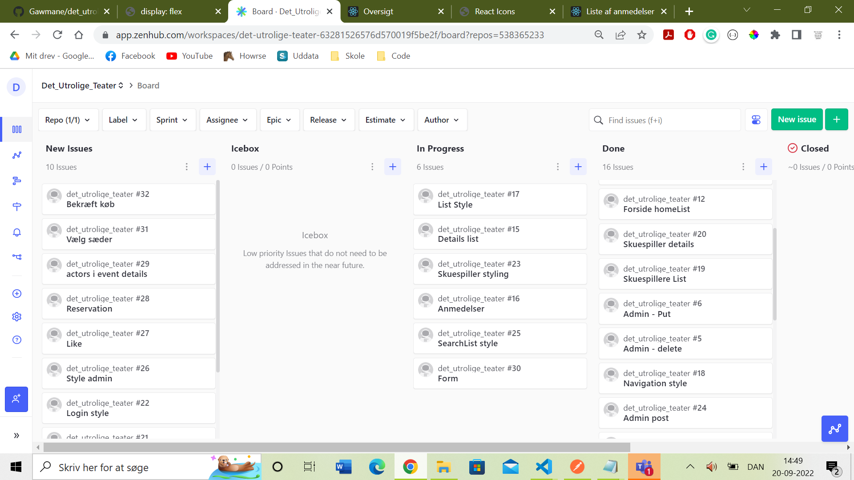

Onsdag

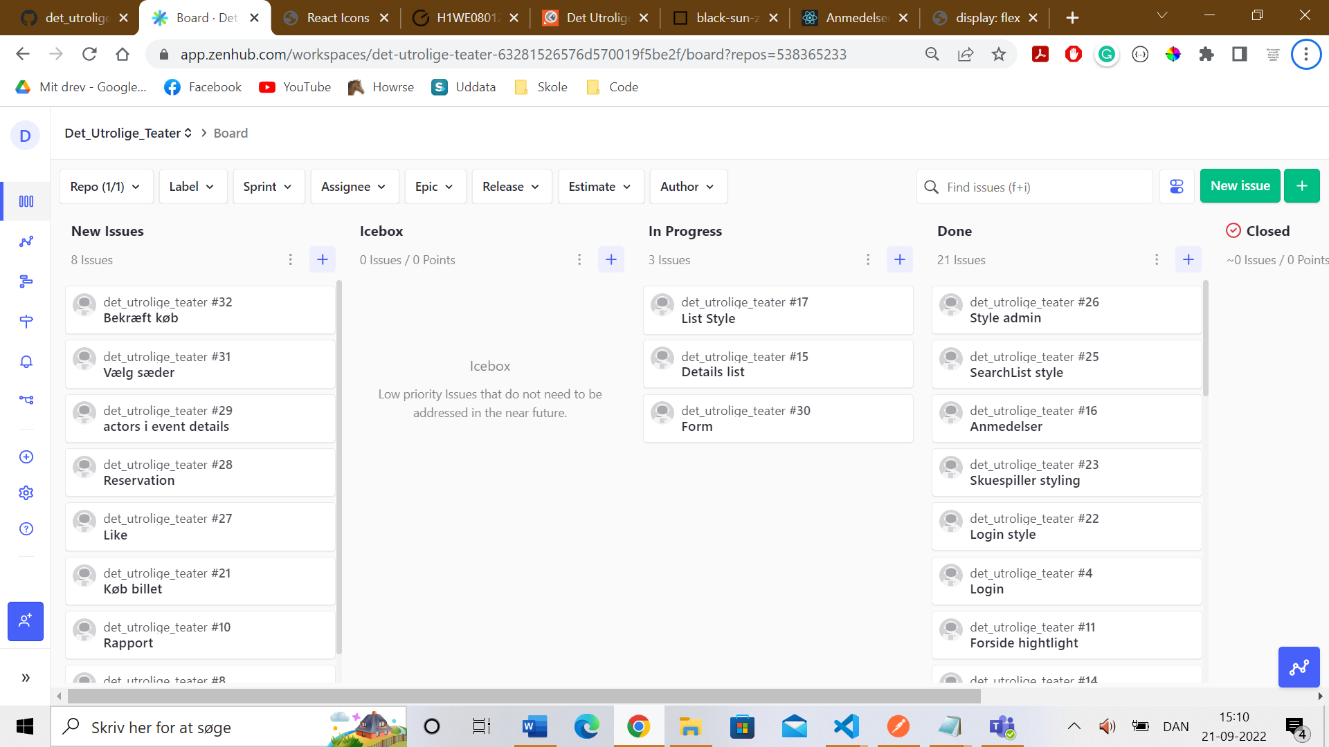

Torsdag

Fredag

